Министерство науки и высшего
образования Российской Федерации
ФГБОУ ВО «Тверской государственный
университет»

Дневник
Производственной (технологической)
практики

Направление подготовки
43.03.02 Туризм
Профиль подготовки
Технология и организация туроператорских и
турагентских услуг

Студентки 25 группы
Пан Валерии Сергеевны

Тверь, 2020
06.07.2020
План занятия:
- Организационное собрание.
- Лекция на тему «Цифровизация туристских сервисов».
- Выполнение практического задания.
Сущность цифровизации​
Цифровизация - процесс интеграции цифровых технологий в жизнедеятельность человека.
Цифровые технологии – технологии сбора, хранения, обработки, поиска, передачи и представления данных в цифровом и электронном виде ("ВШЭ).
Цифровизация туристских сервисов - процесс интеграции цифровых технологий в создание, поддержку, использование и распространение туристских сервисов.
Цифровая туристская экономика:
- узкая трактовка: экономика туризма, основанная цифровых товарах и услугах;
- широкая трактовка: уклад экономики туризма, основанной знаниях и цифровых технологиях, в рамках которой формируются новые цифровые навыки общества и возможности у общества, бизнеса и государства (Всемирный банк).
Работа в мини-группах:
В работе участвовали 8 человек.
Мы определили структуру работы:
- Общие сведения об IT в туризме.
- Приложения российских производителей, которые можно использовать в туриндустрии;
- Краткая сводка о приложениях зарубежных производителей, которые активно используются в туриндустрии;
- Заключение или вывод на основе данных.
С работой можно ознакомиться, пройдя по ссылке.

07.07.2020
План занятия:
- Организационное собрание.
- Лекция на тему «Нормативно-правовая база индустрии гостеприимства».
- Выполнение индивидуального практического задания.
- Выполнение практического задания в мини-групах.
Управление в сфере туризма РФ
УКАЗОМ ПРЕЗИДЕНТА РФ ОТ 5 ИЮНЯ 2020 Г. N 372 «О СОВЕРШЕНСТВОВАНИИ ГОСУДАРСТВЕННОГО УПРАВЛЕНИЯ В СФЕРЕ ТУРИЗМА И ТУРИСТСКОЙ ДЕЯТЕЛЬНОСТИ» Федеральное агентство по туризму (Ростуризм) передано из ведения Министерства экономического развития РФ под прямое руководство правительства РФ.
На Агентство возложены функции:
- по выработке и реализации госполитики и нормативно-правовому регулированию в сфере туризма и туристской деятельности;
- по координации работы по реализации приоритетных направлений госрегулирования туристской деятельности в России;
- по госнадзору за деятельностью туроператоров и объединения туроператоров в сфере выездного туризма.
Планирующиеся изменения в законодательстве по туризму РФ
- Актуализация федерального закона «Об основах туристской деятельности в Российской Федерации» №132-ФЗ с целью переориентирования российского туризма с выездного и въездного на внутренний.
- Ввести налоговые послабления для отрасли, прежде всего – изменение ставки НДС. Ее предлагается снизить до 10% до конца 2020 года.
- Предлагается в целом снизить тарифы на коммунальные услуги для отрасли.
- Упростить порядок и процедуры оформления туристических виз для иностранных туристов
- Разработать механизмы государственного регулирования, потребительской кооперации, создать условия для льготного кредитования и развития механизмов государственно-частного партнерства.
- Ускорить работы над «регуляторной гильотиной».
“Регуляторная гильотина” – механизм реформы контрольной и надзорной деятельности, который нацелен на пересмотр всех действующих и обязательных для бизнеса требований с целью понять — соответствуют ли они современным реалиям. Если соответствуют, то нормы остаются, если нет, то они отменяются или изменяются.
Цель реформы - существенно сократить административную нагрузку на бизнес — с одной стороны, а с другой — повысить уровень безопасности потребителей.
- Создать в сегменте внутреннего туризма отраслевое объединение для оказания помощи туристам, оказавшимся в экстренной ситуации по причине финансовой несостоятельности туроператора. В сфере выездного туризма такая ассоциация уже существует.
Перечень НПА и НД
  - Законы (ФЗ);
  - Постановления Правительства РФ, которые вводят в действия положения;
  - Технические регламенты;
  - Отраслевые нормативные документы;
  - Санитарно-эпидемиологические правила и нормы.
ГОСТы бывают национальные, межнациональные, международные стандарты ISO (ИСО).

Индивидуальная работа
Составление глоссария терминов в сфере туризма, опираясь на Федеральный Закон «Об основах туристской деятельности в Российской Федерации» №132-ФЗ (в последней редакции от 08.06.2020) – «Статья 1. Основные понятия»
- туризм - временные выезды (путешествия) граждан Российской Федерации, иностранных граждан и лиц без гражданства (далее - лица) с постоянного места жительства в лечебно-оздоровительных, рекреационных, познавательных, физкультурно-спортивных, профессионально-деловых и иных целях без занятия деятельностью, связанной с получением дохода от источников в стране (месте) временного пребывания;
- турист - лицо, посещающее страну (место) временного пребывания в лечебно-оздоровительных, рекреационных, познавательных, физкультурно-спортивных, профессионально-деловых и иных целях без занятия деятельностью, связанной с получением дохода от источников в стране (месте) временного пребывания, на период от 24 часов до 6 месяцев подряд или осуществляющее не менее одной ночевки в стране (месте) временного пребывания;
- туристские ресурсы - природные, исторические, социально-культурные объекты, включающие объекты туристского показа, а также иные объекты, способные удовлетворить духовные и иные потребности туристов, содействовать поддержанию их жизнедеятельности, восстановлению и развитию их физических сил;
- туристская индустрия - совокупность гостиниц и иных средств размещения, средств транспорта, объектов санаторно-курортного лечения и отдыха, объектов общественного питания, объектов и средств развлечения, объектов познавательного, делового, лечебно-оздоровительного, физкультурно-спортивного и иного назначения, организаций, осуществляющих туроператорскую и турагентскую деятельность, операторов туристских информационных систем, а также организаций, предоставляющих услуги экскурсоводов (гидов), гидов-переводчиков и инструкторов-проводников;
- туристский продукт - комплекс услуг по перевозке и размещению, оказываемых за общую цену (независимо от включения в общую цену стоимости экскурсионного обслуживания и (или) других услуг) по договору о реализации туристского продукта;
- туроператорская деятельность - деятельность по формированию, продвижению и реализации туристского продукта, осуществляемая юридическим лицом (далее - туроператор);
- турагентская деятельность - деятельность по продвижению и реализации туристского продукта, осуществляемая юридическим лицом или индивидуальным предпринимателем (далее - турагент).

Работа в мини-группах
Использованы материалы Главы III «Права и обязанности туриста» и Главы VII «Безопасность туризма» (№132-ФЗ), а также информация сайта Федерального агентства по туризму.
Статья 6. Права туриста​.
- На обеспечение экстренной помощи за счет средств резервного фонда объединения туроператоров в сфере выездного туризма.
- На возмещение убытков и компенсацию морального вреда в случае невыполнения условий договора о реализации туристского продукта туроператором или турагентом.
- На информацию о возможности добровольно застраховать риски, связанные с совершением путешествия и не покрываемые финансовым обеспечением ответственности туроператора.
Статья 7. Обязанности туриста.
- Турист должен соблюдать законодательство страны (места) временного пребывания, уважать ее социальное устройство, обычаи, традиции, религиозные верования.
- Турист обязан сохранять окружающую среду, бережно относиться к памятникам природы, истории и культуры в стране (месте) временного пребывания.
- Турист должен соблюдать правила въезда в страну (место) временного пребывания, выезда из страны (места) временного пребывания и пребывания там, а также в странах транзитного проезда.
- Турист обязан соблюдать во время путешествия правила личной безопасности.
Статья 14. Обеспечение безопасности туризма​.
При заключении договора о реализации туристского продукта туроператор или турагент обязан представить заказчику достоверную информацию:
- о правилах въезда и выезда в страну (место) временного пребывания, необходимых документах;
- о необходимости самостоятельной оплаты туристом медицинской помощи в экстренной и неотложной формах в стране временного пребывания;
- о требованиях законодательства страны пребывания к условиям страхования в случае их наличия;
- об условиях договора добровольного страхования, о страховщике, об организациях оказания медицинской помощи в экстренной и неотложной формах и ее оплату, а также о порядке обращения туриста в связи с наступлением страхового случая: о месте нахождения, номерах контактных телефонов страховщика, иных организаций.
- об опасностях, с которыми турист может встретиться при совершении путешествия;
- о таможенных, пограничных, медицинских, санитарно-эпидемиологических и иных правилах;
- о национальных и религиозных особенностях страны (места) временного пребывания;
- о порядке обращения в объединение туроператоров в сфере выездного туризма для получения экстренной помощи;
Статья 15. Специализированные службы по обеспечению безопасности туристов. Основной смысл статьи заключается в оказании помощи туристам, попавшим в бедствие на территории Российской Федерации. Помощь осуществляется специализированными службами, определяемыми Правительством Российской Федерации.
Статья 16. Защита интересов российских туристов за пределами Российской Федерации в случаях возникновения чрезвычайных ситуаций. В случаях возникновения чрезвычайных ситуаций государство принимает меры по защите интересов российских туристов за пределами Российской Федерации, в том числе меры по их эвакуации из страны временного пребывания.​
Статья 17. Добровольное страхование имущественных интересов туристов.
Правила страхования должны предусматривать:
- обязанность страховщика осуществить оплату и возместить расходы на оплату медицинской помощи в экстренной и неотложной формах в стране временного пребывания или возвращения тела;
- заключение договора добровольного страхования на срок не менее указанного туристом периода его временного пребывания за пределами страны постоянного проживания;
- условие о вступлении договора добровольного страхования в силу не позднее даты пересечения туристом Государственной границы Российской Федерации;
- установление страховой суммы в размере, определенном исходя из требований к размеру страховой суммы, предъявляемых страной временного пребывания туриста, но не менее суммы, эквивалентной двум миллионам рублей по официальному курсу Центрального банка Российской Федерации, установленному на дату заключения договора добровольного страхования.
Вопросы безопасности в туризме.
В настоящее время мероприятия с целью спасения жизни граждан, находящихся за рубежом, осуществляются в соответствии с поручениями Президента Российской Федерации и Правительства Российской Федерации.
Решение об осуществлении медицинской эвакуации гражданина принимается Правительством Российской Федерации при наличии согласованного решения Минздрава России, МЧС России, МИДа России, Минфина России.
Страховка для путешествующих — это квалифицированная медицинская помощь в любой точке мира во время вашей поездки.

08.07.2020
План занятия:
- Организационное собрание.
- Лекция на тему «Экспертное заключение».
- Выполнение практического задания в мини-группах.
Экспертная и аналитическая работа может предполагать формирование экспертного заключения. Экспертные заключения готовятся на различные объекты, например, на инвестиционный (или иной) проект туристского объекта или комплекса, туристского маршрута, научно-исследовательскую работу, нормативно-правовой акт и т.д. Поводы к подготовке экспертного заключения могут быть различны. Практика выполнения экспертных заключений в сфере туризма и в смежных отраслях показывает, что особенности экспертного заключения во многом зависят от сферы деятельности и последующего использования этого документа. Например, существенно различаются экспертные заключения на нормативно-правовые акты или отдельные услуги.
В сфере туризма экспертные заключения выполняются:
- по заказу физического или юридического лица, что сопровождается постановкой вопроса (вопросов) эксперту, также заказчиком может быть определена форма представления ответов на этот вопрос (вопросы) или обозначены подходы к визуализации содержания экспертного заключения.
- инициативно в рамках общественного обсуждения или иных работ, когда эксперт сам определяет цель подготовки заключения, при этом чаще используется свободная форма экспертного заключения.
- при участии эксперта в оценке заявок (проектов), поданных на конкурс. В этом случае подходы к экспертизе определяются требованиями, заложенными в положении о конкурсе.
- экспертное заключение может являться неотъемлемой частью какого-либо регламентируемого процесса. В этом случае становится целесообразно принять унифицированную форму такого документа.
- экспертное заключение может быть составлено на предмет соответствия стандарту или в рамках систем добровольной сертификации, в этом случае его форма определяется внутренними документами системы добровольной сертификации или органа, ответственного за подтверждение соответствия стандарту.
Работа в мини-группах:
Произведена работа с данными аналитического обзора, проведённого НАФИ в апреле 2020 года. https://nafi.ru/analytics/koronavirus-ne-pomekha-rossiyskie-turisty-planiruyut-puteshestvovat-letom-2020/.
Каждый участник группы давал свою экспертную оценку. Далее, все мнения сводились в единый документ. После давалось общее экспертное заключение.
Ниже будет представлена часть групповой работы в виде таблицы с вопросами, оценками и обоснованием ответа.
№ | Вопросы | Ответы эксперта | Обоснование ответа
1 | Оценка актуальности цели исследования | 3 | Данное исследование актуально, так как лето – это основной период отпусков. Коронавирус напрямую влияет на деятельность субъектов турбизнеса. Исследование показывает, какие перспективы ожидают представителей туристической отрасли этим летом
2 | Оценка примененного метода сбора | 3 | Примененный метод сбора – онлайн – опрос – дает возможность охватить большое количество респондентов за короткий промежуток времени. Учитывая то, что в настоящее время ситуация в мире меняется постоянно, данный метод сбора информации наиболее рационален.
3 | Оценка достоверности приведенных данных | 3 | Опрос был проведён аналитическим центром НАФИ, который регулярно публикует результаты новых исследований и придерживается принципов объективности и непредвзятости знаний об обществе.
4 | Оценка достоверности источников приведенных данных | 3 | Данные НАФИ регулярно используются государственными органами, всероссийскими общественными организациями, коммерческими компаниями и федеральными СМИ.
5 | Оценка соответствия поставленных вопросов цели | 3 | Поставленные вопросы полностью соответствуют цели.
6 | Оценка соответствия полученных данных цели исследования | 3 | Полученные данные полностью соответствуют цели исследования, а также дают дополнительную информацию для субъектов туристской отрасли, что является отличным показателем.
7 | Оценка представленных выводов по выполненному исследованию | 3 | Выводы отражают результаты исследования, информация представлена кратко и понятно.
8 | Оценка возможности практического применения данного исследования | 3 | Практическое применение данного исследования возможно, так как приведены конкретные цифры по каждому варианту ответа. Туроператор сможет составить тур, опираясь на результаты исследования, и тем самым поднять спрос, т.к. тур будет соответствовать пожеланиям туристов.

09.07.2020
План занятия:
- Организационное собрание.
- Доклад для участия в воркшоп, посвященном туроператорской деятельности в Тверском регионе, и публичное выступление перед общественностью на тему «Обеспечение безопасности в туризме. Актуальные вопросы 2020».
- Выполнение практического задания в мини-группах.
Прослушен доклад об условиях деятельности и основных характеристиках организаций Тверской области, зарегистрированных в ЕФРТ и публичное выступление на тему «Обеспечение безопасности в туризме. Актуальные вопросы 2020».
Работа в мини-группах:
Продолжение работы над экспертным заключением. Оформление документа в соответствии с требованиями.
Наличие следующих основных частей:
  - дата, время и место проведения экспертизы;
  - сведения об экспертной организации и/или об эксперте (фамилия, имя, отчество, образование, специальность, стаж работы по специальности, наличие ученой степени, ученого звания, занимаемая должность, место работы);
  - вопросы, поставленные перед экспертом, экспертами;
  - объекты исследований и материалы, представленные для проведения экспертизы;
  - содержание и результаты исследований с указанием методик;
  - мотивированные ответы на поставленные перед экспертом, экспертами вопросы;
  - выводы.

10.07.2020
План занятия:
- Организационное собрание.
- Доклады руководителей экспертных групп с представлением материалов оценки реальных исследований.
- Индивидуальные задания по проведению научных исследований. Обсуждение общей тематики, основных элементов исследования.
- Выполнение индивидуального задания.
Вывод нашей экспертной группы по предложенному исследованию: Большинство опрошенных ожидают, что произойдёт открытие границ и уже строят планы. Хоть пандемия коронавируса сказалась на туристической отрасли не лучшим образом, но всё же создала уникальные условия для развития внутреннего туризма. На данный момент 23% респондентов, которые обычно не отдыхают в России, летом 2020 года планируют провести отпуск в РФ.
Индивидуальная работа:
Общее ознакомление со списком малых и средних городов России с помощью сайта http://города-россия.рф/. Выбор города для дальнейшего исследования.

11.07.2020
План занятия:
- Самостоятельная работа по выбору темы исследования.
- Определение актуальности новизны, цели, задач.
- Создание начальных слайдов в презентации с информацией про актуальность, новизну, цели и задачи.
Тема исследовательской работы: «Проблемы и перспективы развития туризма в малых и средних городах России: Великий Устюг».
Актуальность исследовательской работы обусловлено тем, что на данный момент в Российской Федерации в связи с последними события в мире (covid-19) открылись новые перспективы для такого направления, как внутренний туризм. Многим малым и средним городам выпал шанс улучшить свое экономическое положение за счет развития туристской отрасли.
Научная новизна заключается в том, что исследование будет учитывать актуальную информацию, связанную с пандемией, и опираться на то, что у городов с неразвитой туристской инфраструктурой появилось преимущество – не имея материальной базы или имея ее в незначительном количестве, они смогут изначально строить объекты размещения, питания, развлечения и т.д. в соответствии с новыми санитарными требования, разработанными Роспотребнадзором.
Цель исследования – дать объективную оценку перспективам развития туризма в городе Великий Устюг.
Для достижения поставленной цели необходимо решить следующие задачи:
- Определить специфику туризма в малых исторических городах России.
- Выявить проблемы и перспективы развития туризма в малых исторических городах.
- Изучить материалы об историческом развитии города Великий Устюг и о его современном состоянии.
- Провести анализ туристского потенциала г. Великий Устюг.

13.07.2020
План занятия:
- Организационное собрание.
- Конференция по начальному этапу проведения научного исследования. Обсуждение и уточнение выбранных тем.
- Выполнение индивидуального задания.
Показ начальных слайдов. Обоснование выбранной темы.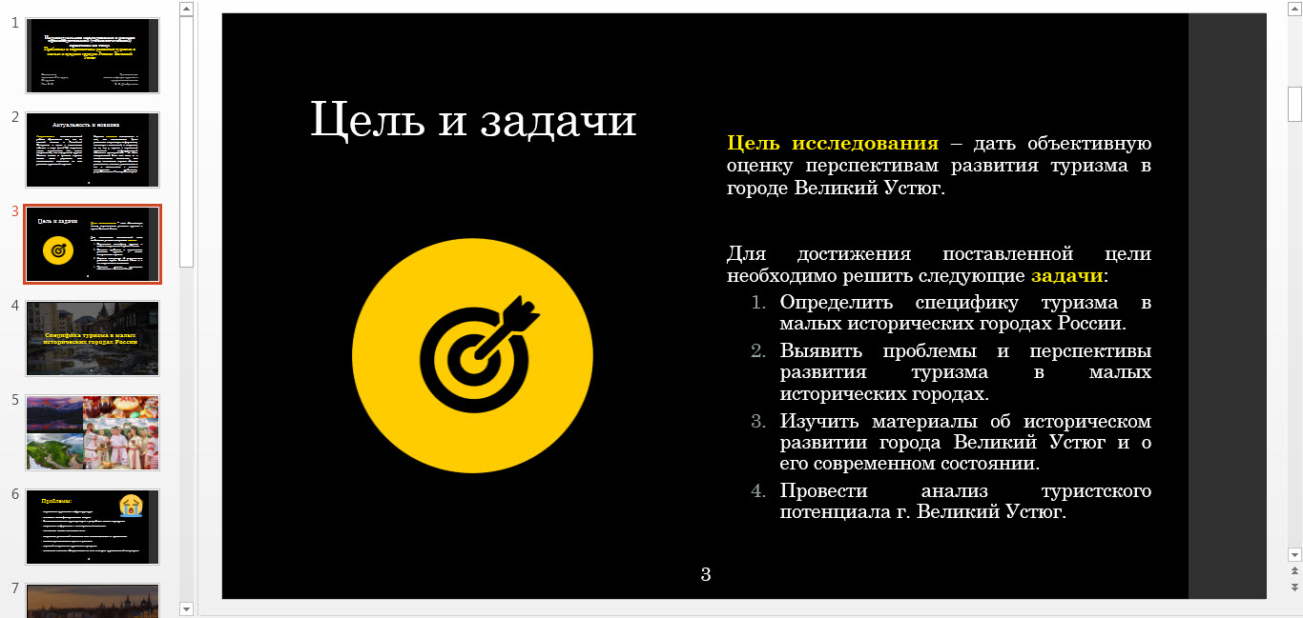

Индивидуальная работа:
Работа с такими источниками, как Барабошина, Н. В. Малые города России: как остаться в истории и Крогиус, В. Р. Исторические города России как феномен ее культурного наследия.
Определение специфики туризма в малых исторических города РФ, а также выявление проблем и перспектив развития туризма в подобных городах.

14.07.2020
План занятия:
- Самостоятельная работа по проведению научного исследования.
- Сбор, систематизация и оформление материалов исследования.
- Подготовка к выступлению.
Индивидуальная работа:
Работа с различными Интернет-ресурсами. Анализ туристского потенциала. Изучение истории становления г. Великий Устюг, а также его современное состояние. Поиск турфирм и предлагаемых экскурсионных программ по городу Великий Устюг.
Оформление работы. Создание конечных слайдов презентации. Подготовка речи к защите своей исследовательской работы.

15.07.2020
План занятия:
- Организационное собрание.
- Конференция по итогам работы над индивидуальными исследованиями.
- Проверка и проведение экспертизы экспертиза по предоставленным материалам.
Заключение моей исследовательской работы
Наиболее характерная для Великого Устюга причина, сдерживающая развитие туризма - это состояние туристской инфраструктуры, а точнее низкий уровень развития материальной базы, устаревшее оснащение гостиниц, санаториев, домов отдыха, слабая транспортная обеспеченность, удаленность или оторванность от основной транспортной сети.
Несмотря на проблемы, связанные с низким уровнем развития туристской инфраструктуры, благоприятное влияние на развитие туризма в городе оказывает природный фактор (мягкий климат, жаркое лето, продолжительность залегания снежного покрова для зимних видов отдыха, комфортная температура воды, пересеченный и разнообразный рельеф, разнообразный растительный и животный мир, богатые гидроминеральные ресурсы и т.д.).
Проект «Великий Устюг - родина Деда Мороза» доказывает свою инвестиционную привлекательность и создает благоприятную среду для дальнейшего развития. Динамично развиваются культурно-образовательное, воспитательное и социальное направление проекта, а также межрегиональное и международное сотрудничество. Почти 85% туров, которые предлагают турфирмы, связаны с посещением объектов данного проекта. Некоторые турфирмы специализируются на турах только этого направления, а т.к. даже в период пандемии турфирмы остались на рынке и активно предлагают свои услуги, значит то, что проект «Великий Устюг - родина Деда Мороза» востребован на данный момент и имеет огромный потенциал для дальнейшего развития.
Вместе с проектом развивается экономика и социальная сфера Великоустюгского муниципального района. Появились новые рабочие места, развивается инфраструктура города, обновляется исторический центр, строятся дороги, гостиницы и предприятия общественного питания, открываются новые магазины, торгово-выставочные центры и супермаркеты.
Индивидуальная работа:
Составление экспертного заключения об индивидуальном исследовании по производственной (технологической) практике на тему: «Перспективы развития туризма в малых и средних городах России: г. Гатчина».
Объект исследования и состав экспертных материалов: данные индивидуального исследования, проведённого Гусаровой Анной в июле 2020 года.
Дана оценка по 7 вопросам. Максимальный балл экспертного заключения: 21/21.
Общий вывод про данной работе: Данная исследовательская работа получила наивысший балл, т.к. наблюдается взаимосвязанная последовательность, которая образует целостность текста. Следует отметить, что корректно поставлены задачи, цель сформулирована лаконично. Решение задач способствует достижению поставленной цели. Работа уникальна тем, что исследований на данную тему, именно на примере г. Гатчин, не существует и доказывает свою актуальность для научного мира.

16.07.2020
План занятия:
- Самостоятельная работа по проведению научного исследования.
- Сбор, систематизация и оформление материалов исследования.
- Подготовка к выступлению.
- Подготовка презентаций для защиты проведенных индивидуальных исследований.
Индивидуальная работа:
Работа с различными Интернет-ресурсами. Анализ туристского потенциала. Изучение истории становления г. Великий Устюг, а также его современное состояние. Поиск турфирм и предлагаемых экскурсионных программ по городу Великий Устюг.
Оформление работы. Создание конечных слайдов презентации. Подготовка речи к защите своей исследовательской работы.

17.07.2020
План занятия:
- Организационное собрание.
- Конференция-защита индивидуальных исследований.
- Оформление индивидуального отчета по итогам производственной (технологической) практики.
Выступление и показ презентации на тему: «Проблемы и перспективы развития туризма в малых и средних городах России: Великий Устюг».
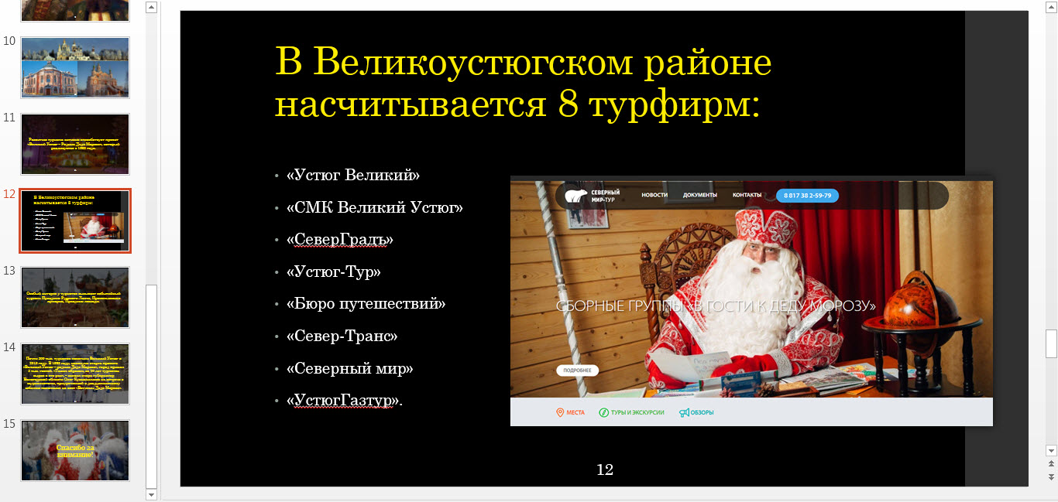

Индивидуальная работа:
Заключение в отчете о проделанной работе:
В рамках практики было изучено много новой теоретической информации о цифровизации туристских сервисов, нормативно – правовой базе индустрии гостеприимства и рассмотрена методика проведения экспертизы аналитических исследований в туризме.
По каждой теме были выполнены практические задания, которые помогали закрепить полученные знания и тренировать уже имеющиеся навыки.
В качестве итоговой работы каждый студент 25 группы провел индивидуальное исследование, в котором смог применить полученные навыки экспертной оценки и детального анализа.
Также на практике были получены навыки публичного выступления, изучены материала о малых и средних городах России: их перспективы и проблемы развития туризма и туристская привлекательность.
Стоит отметить, что подробно был изучен Федеральный Закон «Об основах туристской деятельности в Российской Федерации» №132-ФЗ (в последней редакции от 08.06.2020) – «Статья 1. Основные понятия», Главы III «Права и обязанности туриста» и Главы VII «Безопасность туризма» пи получены ценные знания.

18.07.2020
План занятия:
- Сдача зачета.

